SIARAN PERS

TIM KOMUNIKASI DAN MEDIA KTT ASEAN 2023

No.25/SP/TKM-ASEAN2023/INA/5/2023

Keketuaan ASEAN Momentum Indonesia Perluas Penggunaan Mata Uang Lokal

Jakarta, 4 Mei 2023 – Direktur Center of Economics and Law Studies (Celios) Bhima Yudhistira berpendapat momentum Keketuaan ASEAN 2023 dapat dimanfaatkan oleh Indonesia untuk memperluas kerja sama penggunaan mata uang lokal atau Local Currency Transaction (LCT).

“Saya pikir LCT adalah upaya yang cukup panjang dan Indonesia bisa memanfaatkan Keketuaan ASEAN 2023 untuk mendorong LCT bisa dipakai di banyak negara,” kata Bhima di Jakarta, Kamis (4/5/2023).

LCT dikatakan Bima dapat memberikan dampak positif yang bersifat jangka panjang terhadap stabilitas mata uang bila terimplementasikan dengan baik. Sebab, ia berperan dalam mengurangi ketergantungan negara terhadap dolar Amerika Serikat (AS). Artinya, negara-negara yang terlibat dalam kerja sama LCT bisa menghindari risiko dari fluktuasi dolar AS.

Bhima juga menilai inisiatif LCT merupakan opsi terbaik yang bisa dilakukan untuk memperkuat kerja sama keuangan di kawasan saat ini. “Saya kira itu yang paling rasional sebelum menggagas mata uang bersama di ASEAN, misalnya. Jadi, lebih baik fokus dulu pada pemanfaatan mata uang lokal,” jelas Bhima.

Dirinya pun merekomendasikan pemerintah untuk memberikan insentif kepada eksportir dan importir sebagai pelaku utama dalam transaksi perdagangan kawasan. Pasalnya, ia melihat penyerapan mata uang lokal di kalangan eksportir dan importir terbilang masih rendah.

Misalnya, dalam transaksi perdagangan antara Thailand dan Indonesia, porsi penyerapan penggunaan mata uang lokal masih berada di kisaran 4 persen. Hal itu menunjukkan perdagangan logistik masih lebih banyak yang mengandalkan pembayaran dengan menggunakan mata uang non-lokal, seperti dolar dan euro. Padahal, potensi ekspor-impor antara Indonesia dengan Thailand cukup besar.

“Perlu kesiapan dari sisi perbankan untuk lebih banyak menyerap mata uang, seperti ringgit atau won. Dengan begitu, eksportir dan imporitf bisa menggunakan mata uang lokal untuk bertransaksi,” jelas Bhima.

Senada yang disampaikan Bhima, Ekonom sekaligus Direktur Center of Reform of Economics (CORE) Piter Abdullah bahkan menilai jika inisiatif penggunaan mata uang lokal bisa membuat Indonesia menerima apresiasi positif dari negara-negara ASEAN.

“Saya kira inisiatif Indonesia mengajak banyak negara melakukan LCT sudah diapresiasi positif oleh negara-negara ASEAN,” kata Piter saat dihubungi terpisah.

LCT dikatakannya menjadi langkah yang sangat baik dalam upaya mengurangi ketergantungan terhadap mata uang dolar AS. Ia juga optimistis penerapan LCT di kawasan ASEAN akan makin membesar dan meluas.

Bila makin banyak negara yang bersepakat melakukan LCT, lanjut Piter, maka manfaat LCT akan makin besar, terutama dalam hal transaksi perdagangan dan ketergantungan terhadap dolar AS.

Meski begitu, implementasi LCT diakuinya masih membutuhkan dukungan tambahan. Sebab, salah satu aspek penting dalam transaksi perdagangan adalah penawaran dan permintaan serta rantai pasok global.

Piter berpendapat penerapan LCT akan lebih optimal bila didukung dengan strategi pemenuhan kebutuhan rantai pasok global.

“Pemanfaatan LCT baru bisa maksimal apabila LCT melibatkan banyak negara dan terkait dengan rantai pasok global. Sementara kebutuhan impor negara-negara, yang masih banyak dari Eropa dan Amerika yang membutuhkan euro dan dolar, maka pemanfaatan LCT masih akan terbatas,” jelas Piter.

Meski begitu, Piter tetap optimistis bahwa dampak positif LCT akan meluas dan dapat dirasakan oleh negara-negara yang terlibat dalam kerja sama tersebut.

LCT merupakan salah satu kesepakatan negara-negara yang tergabung dalam ASEAN+3 untuk memperkuat kerja sama keuangan di kawasan. Negara-negara ASEAN+3 mencakup 10 negara Asia Tenggara beserta China, Jepang, dan Korea.

LCT bertujuan untuk mengurangi ketergantungan terhadap dolar AS sehingga dapat memperkuat stabilitas mata uang masing-masing negara anggota.

Saat ini, Indonesia telah menjalin kerja sama LCT dengan lima negara, yakni Malaysia, Thailand, Jepang, China, dan Korea Selatan.

Indonesia juga berencana mengoptimalkan momentum Keketuaan ASEAN 2023 untuk terus mendorong negara-negara ASEAN mengintegrasikan sektor perekonomian. (Imamatul Antara/TR/Elvira)

***

Untuk Informasi lebih lanjut, silakan menghubungi kontak di bawah ini.

Dirjen Informasi dan Komunikasi Publik Kementerian Kominfo – Usman Kansong (0816785320).

Dapatkan informasi lainnya di http://asean2023.id, https://infopublik.id/kategori/asean-2023, dan https://indonesia.go.id/kategori/ragam-asean-2023

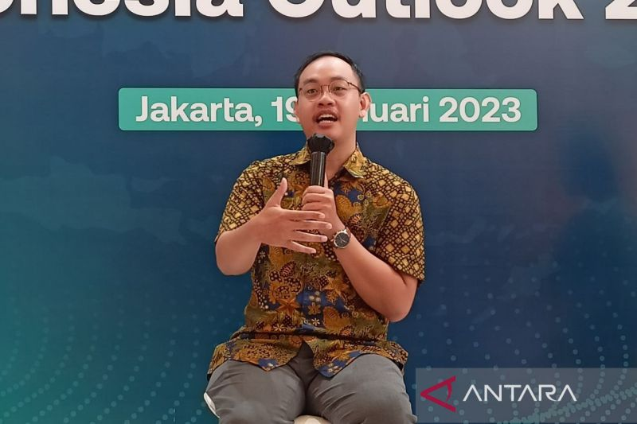

Direktur CELIOS Bhima Yudhistira saat konferensi pers B2B FMCG Indonesia Outlook 2023 di Jakarta, Kamis (19/1/2023) (ANTARA/Suci Nurhaliza)

